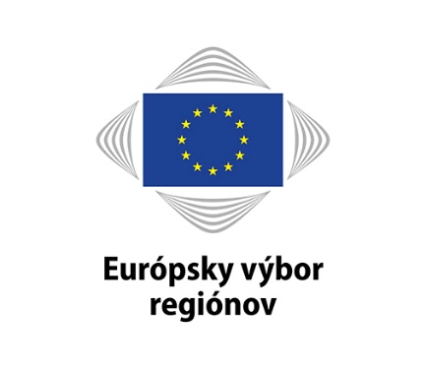
SK

Vzor informácií, ktoré sa majú predložiť podľa článku 5 ods. 2
ZALOŽENIE EURÓPSKEHO ZOSKUPENIA ÚZEMNEJ SPOLUPRÁCE (EZÚS)
Nariadenie Európskeho parlamentu a Rady (ES) č. 1082/2006 z 5. júla 2006
(Ú. v. EÚ L 210, 31.7.2006)

Názov EZÚS, ktorého členovia ručia v obmedzenom rozsahu, obsahuje slová „s ručením obmedzeným“ („limited“) (článok 12 ods. 2).
Povinné políčka sú označené hviezdičkou*.

  - Názov, adresa a kontaktné body

Registrovaný názov*:

Sídlo*:

Mesto*: | PSČ: | Krajina*:
Kontaktné body:  Kontaktná osoba: | Tel. č.:
E-mail: | Fax:
Internetová adresa alebo adresy zoskupenia (ak sa používajú)

  - Dĺžka existencie zoskupenia*

Dĺžka existencie zoskupenia:
☐ doba neurčitá
☐ do: ☐☐/☐☐/☐☐☐☐ (dd/mm/rrrr)
Dátum registrácie: ☐☐/☐☐/☐☐☐☐ (dd/mm/rrrr)
Dátum uverejnenia: ☐☐/☐☐/☐☐☐☐ (dd/mm/rrrr)

- Ciele*

- Dodatočné údaje týkajúce sa názvu zoskupenia (podľa potreby)

Názov v jazyku (uveďte vhodnú jazykovú verziu)

BG | CS | DA | DE | ET | EL | EN | ES | FI | FR
GA | HR | HU | IT | LT | LV | MT | NL | PL | PT
RO | SK | SL | SV | Iný:
 |  |  |  | __________

Celý názov (podľa potreby):

Skrátený názov alebo skratka (podľa potreby):

---------------------------------- Oddiel III použite toľkokrát, koľkokrát je potrebné ----------------------------

- Členovia*

  - Celkový počet členov zoskupenia*: ☐☐☐

  - Národnosť členov zoskupenia*:

AT | BE | BG | CY | CZ | DE | DK | EE | EL | ES
FI | FR | HU | IE | IT | LT | LU | LV | MT | NL
PL | PT | RO | SE | SI | SK | Iná:
 |  |  |  |  |  | _________

  - Informácie o členoch*

Úradný názov*:

Poštová adresa:

Mesto: | PSČ: | Krajina*:
Kontaktné body:  Kontaktná osoba: | Tel. č.:
E-mail: | Fax:
Internetová adresa alebo adresy (ak sa používajú)
Druh člena*:
☐ Členský štát
☐ Vnútroštátny orgán
☐ Regionálny orgán
☐ Miestny orgán
☐ Organizácia, ktorá sa spravuje podľa verejného práva
☐ Verejný podnik
☐ Združenie:
členského štátu/štátov spolu:* ☐☐
vnútroštátneho orgánu/orgánov spolu:* ☐☐
regionálneho orgánu/orgánov spolu:* ☐☐☐☐
miestneho orgánu/orgánov spolu:* ☐☐☐☐
organizácie/organizácií spravovaných podľa verejného práva spolu:* ☐☐☐☐
verejného podniku/podnikov spolu:* ☐☐
☐ Tretia krajina alebo zámorské územie

Číselný znak NUTS alebo LAU:
Číselný znak NUTS: ☐☐☐☐☐
Číselný znak NAT LAU 1: ☐☐☐☐☐☐☐☐☐
Číselný znak NAT LAU 2: ☐☐☐☐☐☐☐☐☐

---------------------------------- Oddiel IV.3 použite toľkokrát, koľkokrát je potrebné -------------------------

- Dodatočné informácie (podľa potreby)

- Ďalšie informácie pre platformu európskych zoskupení územnej spolupráce Výboru regiónov

Logo zoskupenia (rozlíšenie 300 dpi):

Kontaktné body v Bruseli:  Kontaktná osoba: | Tel. č.:
E-mail: | Fax:

- Členovia Výboru regiónov zastávajúci volenú funkciu na území zoskupenia:

- Dátum odoslania tohto oznámenia: ☐☐/☐☐/☐☐☐☐ (dd/mm/rrrr)

_____________

